Konflikte und Streitigkeiten sind wie Knoten, die uns einschnüren
Gemeinsam versuchen wir sie zu lösen
Für Schüler*innen in der Primarstufe sind die Beziehungen zu ihren Mitschüler*innen und Lehrer*innen sehr wichtig.
Gleichzeitig erleben die Kinder immer wieder, dass es Streit und Konflikten gibt, diese Situationen können für die Schüler*innen wie Knoten sein, die alle Beteiligten herausfordern. So kann es sich lohnen, eine Religionsstunde(n) und eine anschließende Versöhnungsfeier unter diesen Aspekt zu stellen.
Material 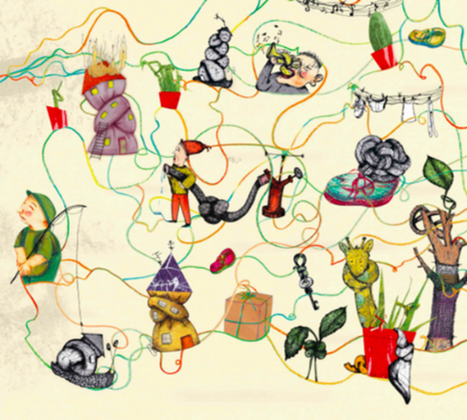 Raubaum Lena: Die Knotenlöserin
Kurze Schnüre oder Schleifen, in die SuS einen Knoten machen können
Wenn Schleifen verwendet werden, könnte man diese auch beschriften – Filzstifte, Symbolkarten, Klassenkerze, Seil, Kinderbuch: Die Knotenlöserin, Lieder nach den gegebenen Möglichkeiten

Möglicher Ablauf: Es bietet sich an und es ist sehr lohnend, das Thema in einer Religionsstunde zu erarbeiten. Hier einige Ideen, die weiter entfaltet werden können …
Hinführung  1 | Stuhlkreis – in der Mitte auf einer schönen Decke ein verknotetes Baumwollseil – die Kinder nachdenken lassen – was könnte es mit diesem Seil auf sich haben …..  Mit den Kindern über das Wort „Knoten“ nachdenken …dann zum Gespräch einladen – unsere Lebensgeschichte ist verknüpft mit der Geschichte von anderen Menschen…  Auch in unserer Schule/Gruppe/ Klasse sind wir miteinander verbunden, verknüpft…  Ein Knoten kann vieldeutig sein  Knoten  - In einem Seil: Kann retten, helfen  - Im Geschenks Band: Vorfreude auf das Geschenk  - In der Wolle: Geduld ist gefragt, bei Ungeduld wird der Knoten fester  - Beim Segeln: Wind, Richtung, Geschwindigkeit, wie viele Knoten….  - In einem Netz halten die Knoten alles zusammen  - Menschen sagen: In meinem Leben gibt es Knoten, was meinen sie damit?  - Wenn ich mit einer Freundin/Freund streite, kann zwischen uns etwas sein wie ein Knoten… kann ich den lösen? Will ich ihn lösen? Brauche ich dazu Hilfe?  - Kann/muss man jeden Knoten lösen?  Interessante Gespräche mit den Kindern können sich entwickeln! | Stuhlkreis  Seil  Evtl. Symbole dazu  Ideen der Kinder sammeln
Hauptteil | Vielleicht bringen die Kinder selber bereits „ihre Knoten“ ins Gespräch?  - Gemeinsam zu benennen versuchen: Z.B.  Eine Beleidigung durch Worte, auch durch Blicke  Ausgelacht zu werden  Wenn das Vertrauen verloren geht  Wenn jemand bewusst etwas zerstört, kaputt macht…  Wenn jemand grob ist, einem anderen Kind weh tut  Dabei ist darauf zu achten, die Kinder auch in ihrem Erzählen zu schützen:  Behutsam zuhören, zurückhaltend deuten – fragen, ob andere Kinder auch diese Erfahrung machen …. Den Gefühlen, die dabei entstehen, nachspüren ….  - Man kann ein „Knoten“ - Wort auf die Schleife schreiben  Z.B. auslachen, lügen, kaputt machen, grob sein,  schimpfen ….  - In die vorbereiteten Schnüre oder Schleifen kann ein Kind jeweils einen Knoten binden  - Die Schnüre (Schleifen) mit den Knoten in die Mitte zum großen Seil dazu legen, evtl. auch dazu knüpfen | Gespräch
Ideen zur Weiterführung | Wie können wir diese Knoten lösen – WER hilft, WAS hilft, damit aus dem Verknoteten wieder etwas Verbindendes wird?  - Einsicht der Beteiligten, dass etwas falsch gemacht wurde, dass durch mein Verhalten ein Kind traurig, enttäuscht, verletzt, gekränkt wurde….  - Zur Reflexion einladen und ermutigen: Warum habe ich/ hat das Kind so gehandelt – was ist dahinter? Vielleicht auch ein Knoten, eine Unsicherheit , der Wunsch wichtig zu sein und gesehen zu werden ….?  - Unterschiedliche Möglichkeiten finden, wie man um Verzeihung bitten kann  - Wie man sich entschuldigen kann  - Wie man etwas wieder gut machen kann  - Wie man diesen Knoten lösen kann  Beispiele:  - Versöhnungsworte auf Streifen schreiben – diese zu einem Kreis auflegen – zu den verknoteten Schnüren legen – es wird sichtbar, dass wir wieder verbunden sind  - Nonverbale Beispiele für die Versöhnung suchen und spielen (Z.B. Auf ein Kind zugehen, die Hand ausstrecken, die Arme ausbreiten, ein Kind anlachen, etwas anbieten, winken, einladen, ….  - Bilderbuch: Die Knotenlöserin erzählen oder vorlesen – Kinder dürfen eines der wunderschönen Bilder aus der Erinnerung malen Collage erstellen – das wird unser Knotenlöserplakat für die Klasse…., ein Leporello

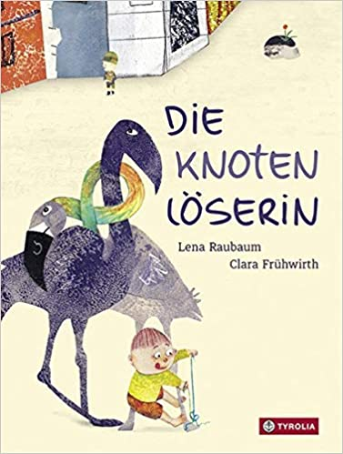
Aus dem empfehlenswerten Buch von Lena Raubaum, Tyrolia Verlag

Versöhnungsfeier: Knoten lösen und einander vergeben
In einer Versöhnungsfeier werden die Erfahrungen der Kinder durch die Religionslehrerin zusammengefasst und gebündelt.
Die Feier kann in der Klasse oder in der Kirche stattfinden, die Klassenlehrerin/ der Priester kann eingeladen werden.

Zum Beginn | Lied: Z.B. Von Mensch zu Mensch eine Brücke baun  Segenslieder, z. B. Gottes guter Segen LBR 230
Deutung  Segen | Bekanntes, vertrautes Mittebild: Tuch – Seil mit großem Knoten –  Klassenkerze  Die Kinder halten ihre Bänder noch bei sich  Klassenkerze wird entzündet  RL oder die Kinder deuten das Bild in der Mitte – mit Hilfe eines vorbereiteten Textes der Lehrerin:  Das Bild in der Mitte will uns wieder hinführen und erinnern an das, was wir gemeinsam entdeckt haben:  Jede und jeder von uns ist verbunden mit anderen Menschen – ich bin das Kind von bestimmten Eltern, in einer bestimmten Familie. Mein Weg des Lebens begegnet anderen Wegen – auch hier in der Schule.  Jede und jeder von uns ist ganz einzigartig – und doch sind wir gemeinsam unterwegs, immer wieder sind wir verbunden und vernetzt.  Gemeinsam unterwegs zu sein ist schön, wie wir so oft erleben. Da läuft alles rund, und es könnte immer so weiter gehen.  Manchmal ist es auch mühsam – wir spüren, dass es nicht ganz rund läuft, sondern dass es Knoten in unserem Zusammenleben gibt.  Die Kinder sind eingeladen, ihr Band mit einem Knoten zum Mittebild zu legen:  - Kind:  Manchmal passiert es, dass ich grantig bin und ein anderes Kind nicht beachte, dass ich nicht mit dem Kind rede.  Das fühlt sich an wie ein Knoten, der unsere Freundschaft stört.  - Kind:  Es kommt vor, dass ich neidisch bin – ich möchte auch so ein tolles Spiel haben wie mein Freund.  Dann ……………..mache ich es kaputt, …..  Da ist für mich ein Knoten, den ich lösen möchte.  - Kind: ……………………………………………..  (Es sollten authentische Situationen sein, die von den Kindern besprochen wurden … )  Wir möchten, dass sich die Knoten lösen, dass das Band unserer Freundschaft zueinander und zu Gott stark ist und hält.  Deshalb bitten wir:  Gott, du kennst mich. Du schaust voll Liebe auf mich.  Vor dir kann ich ehrlich sein.  Dir kann ich alles sagen. Du vergibst mir.  Ich möchte eine gute Freundin/ein guter Freund sein, auf die/den sich andere verlassen können. Ich möchte stark sein und andere nicht anlügen.  Ich möchte ……………..  Guter Gott, hilf mir dabei!  Kinder erhalten den Segen  Gott, der uns liebt…  … segne unseren Mund, damit wir keine Worte aussprechen  die verletzen, sondern Worte sagen, die heilen.  … segne unsere Hände, damit wir keine drohenden Fäuste zeigen,  sondern unsere Hände zum Frieden reichen.  … segne unsere Füße, damit wir uns nicht voneinander wegbewegen,  sondern aufeinander zugehen können.  So segne uns Gott, der für uns wie eine Mutter und wie ein Vater ist.  Im Namen des Vaters und des Sohnes und des Hl.Geistes. Amen | Klassenkerze
Abschluss | Lied: Von Mensch zu Mensch eine Brücke bau’n  Kleines Fest mit Brot zum Teilen oder ………

